附件11

2023年第一季度市民就医不满意原因
反馈情况

举办  主体 | 环境与  设施  （%） | 交通与  停车  （%） | 医务人员  服务态度  （%） | 排队时间  （%） | 医生、护士技术水平（%） | 隐私保护  （%） | 投诉  处理  （%） | 医院信息  公开  （%）
公立 | 8.5 | 14.4 | 7.4 | 6.7 | 7.2 | 1.6 | 1.3 | 1.7
非公立 | 8.6 | 7.6 | 8.5 | 4.1 | 9.6 | 2.1 | 2.7 | 2.3
全市 | 8.6 | 13.5 | 7.5 | 6.3 | 7.6 | 1.6 | 1.5 | 1.8
注：不满意选择比是指对某方面不满意的回复人数占全部回复人数的比例。

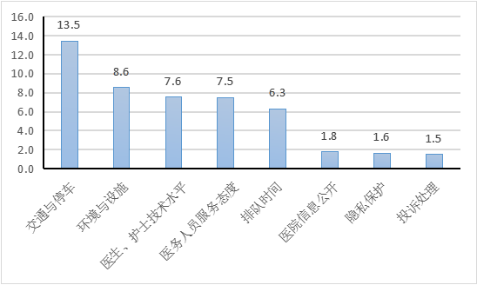
图5 2023年第一季度市民就医不满意原因反馈总体情况
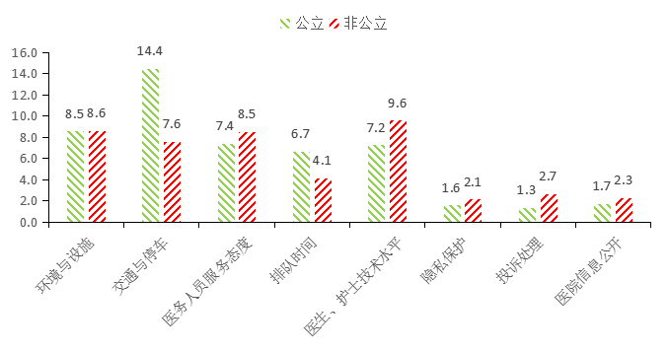
图6 2023年第一季度市民在公立医院和非公立医院就医不满意原因反馈情况

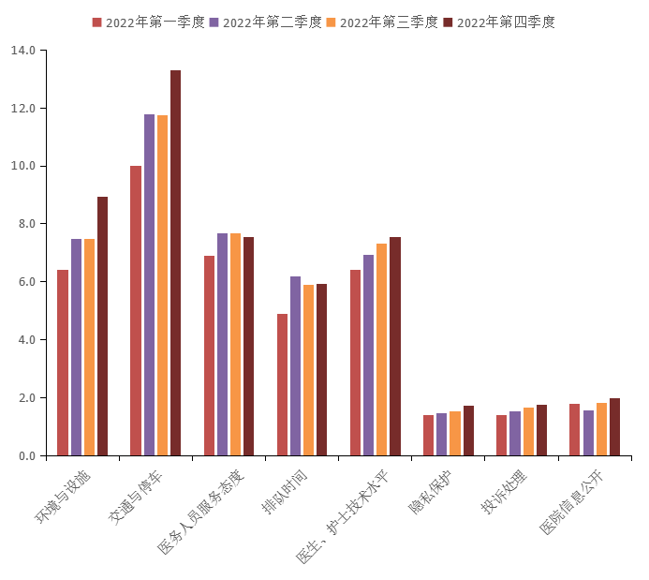
图7 近四个季度全市医院不满意的原因变化情况（%）

